**Ρομποτικός Βραχίονας στη Matlab**

**Σκοπός της Εργασίας**

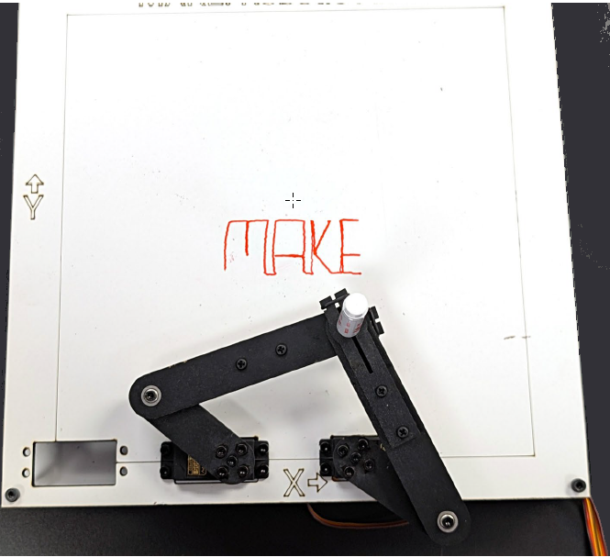

*Εικόνα 1: Ο ρομποτικός βραχίονας που επιχειρούμε να σχεδιάσουμε και να προσομοιώσουμε στη matlab.*

1. **Δημιουργώντας το Ρομποτικό Βραχίονα στη Matlab - Αρχικές Συνθήκες**

Στη κεντρική σελίδα της **matlab**, επιλέγουμε τη βιβλιοθήκη της **Simulink** (Εικόνα 2). Από την βιβλιοθήκη, επιλέγουμε την **Simscape**. Θα χρησιμοποιήσουμε τα blocks της **Simscape** για να δημιουργήσουμε το μοντέλο του ρομποτικού βραχίονα.

1. **Αρχικές Συνθήκες**

Από τη βιβλιοθήκη της **Simscape,** επιλέγουμε και σύρουμε στην επιφάνεια σχεδίασης τα εξής blocks (Εικόνα 3):

**Simscape -> Utilities -> Mechanism Configuration.**

**Simscape -> Utilities -> Solver Configuration**

**Simscape -> Multibody> Frames and Transforms -> World Frame**

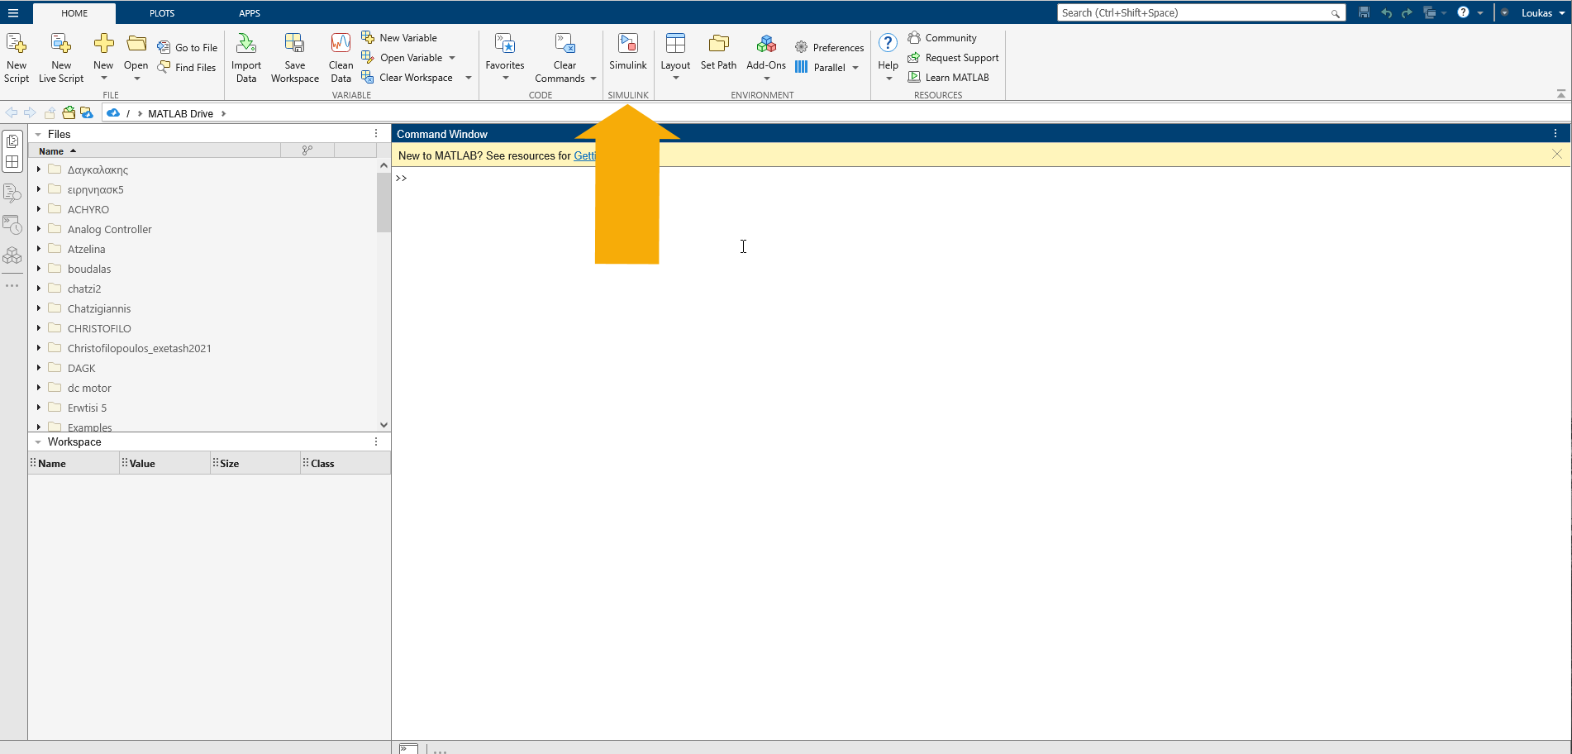

*Εικόνα 2: Στην Αρχική σελίδα matlab, επιλέγουμε την Simulink..*

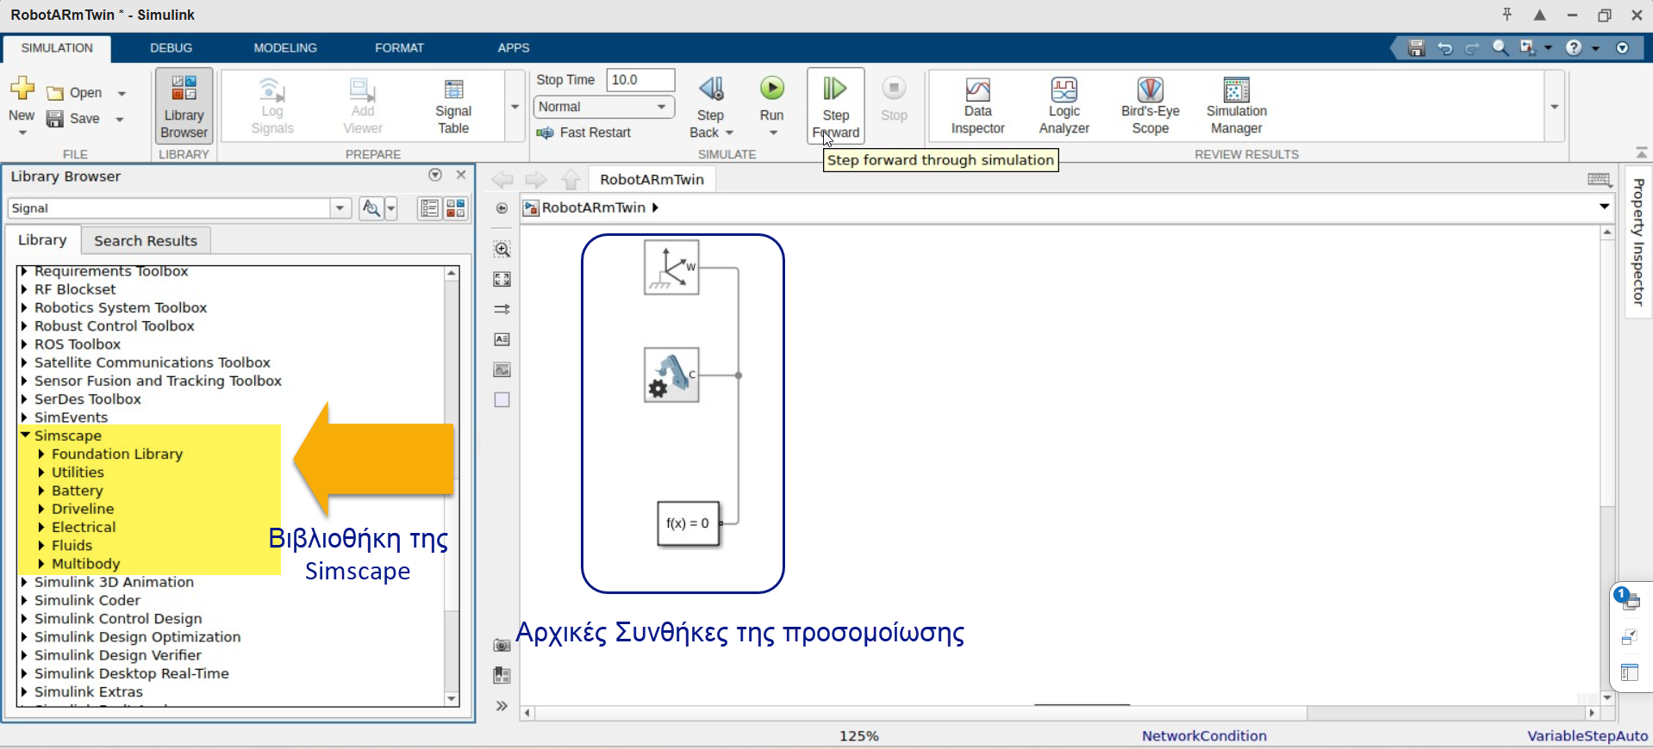

*Εικόνα 3: Περιβάλλον σχεδίασης στη Simscape.*

Συνδέουμε τα blocks **World Frame, Mechanism Configuration** και **Solver Configuration** όπως παριστάνεται στην Εικόνα 3.

1. **Δημιουργώντας τη Βάση του Συστήματος Ρομποτικών Βραχιόνων**

Έχοντας δημιουργήσει τις αρχικές συνθήκες, ξεκινάμε να δημιουργούμε το ρομποτικό μας; σύστημα. Για το σύστημα των δύο βραχιόνων αυτής της Άσκησης (Εικόνες 1 και 4 ), πρώτα, δημιουργούμε τη βάση, δηλαδή το πίνακα, όπου επάνω σ’ αυτόν θα κινείται και θα γράφει το σύστημα των δύο ρομποτικών βραχιόνων (Εικόνες 1 και 4).

Για να παραστήσουμε το πίνακα στη matlab, χρησιμοποιούμε ένα στοιχείο από τη βιβλιοθήκη στερεών σωμάτων της Simscape:

**Simscape -> Multibody -> Body Elements ->** **Brick** **Solid**

Παρατηρούμε πως σ’ αυτό το block, υπάρχει μία είσοδος **"R"**. Συνδέουμε αυτή την είσοδο στο **World Frame**. Μ’ αυτό το τρόπο, ορίζουμε πως η θέση του block στο χώρο καθορίζεται με βάση το σύστημα συντεταγμένων [X, Y, Z] (Εικόνα 5).

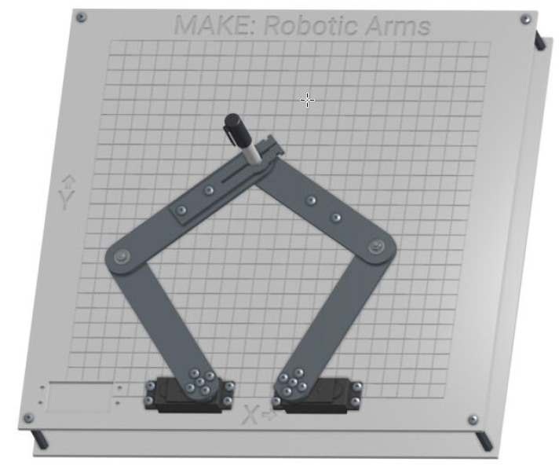

*Εικόνα 4: Ο ρομποτικός βραχίονας που επιχειρούμε να σχεδιάσουμε στη matlab.*

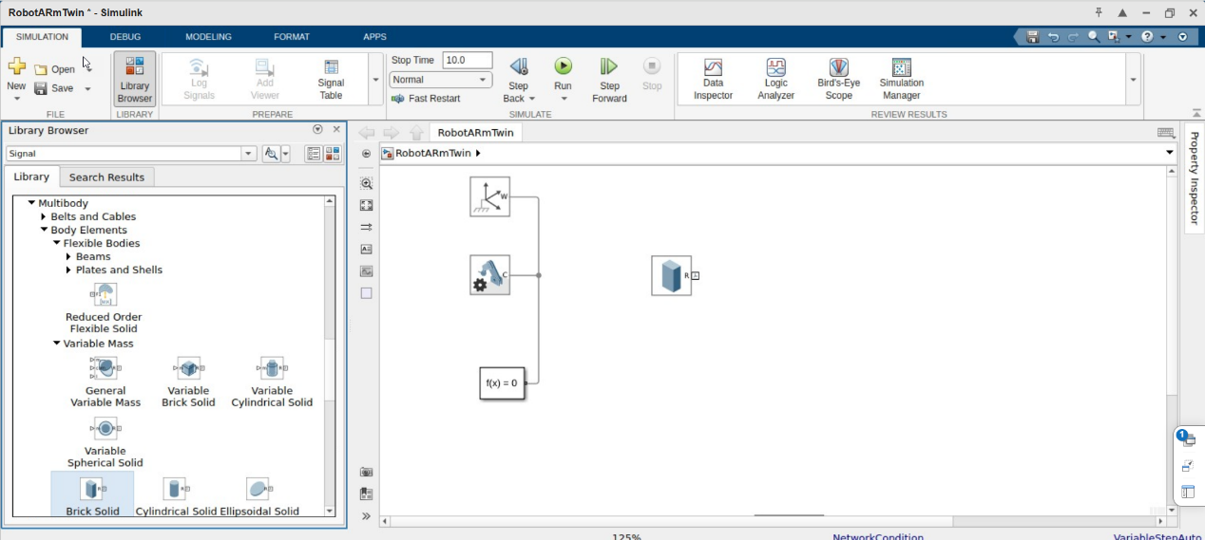

*Εικόνα 5: Το στοιχείο Brick Solid από τη βιβλιοθήκη της Simscape που χρησιμοποιούμε για να παραστήσουμε το πίνακα της διάταξης..*

Χρειάζεται, τώρα, να ορίσουμε τις διαστάσεις του block, στη βάση των διαστάσεων του πραγματικού πίνακα που είναι:

Πλάτος (X): 30 cm

Mήκος (Y): 30 cm

Ύψος (Z): 4 cm

Κάνουμε διπλό κλικ επάνω στο block. Στο παράθυρο που ανοίγει, μπορούμε να προσδιορίσουμε τα χαρακτηριστικά του block στη βάση των χαρακτηριστικών – διαστάσεις, θέση και προσανατολισμός στο χώρο του πραγματικού πίνακα που παριστάνει.

Στη κατηγορία **Geometry**, ορίζουμε τις διαστάσεις του block [X Y Z] = [30 30 4], επιλέγοντας ως μονάδα τα cm (Εικόνα 6). Μπορούμε ν’ αλλάξουμε το χρώμα του block, μέσα από τα **Visual Properties**:

**Graphic -> Visual Properties -> Diffuse Color**

απ’ όπου επιλέγουμε το κίτρινο, σαν χρώμα του block (Εικόνα 6). Στο **Frames**, πατάμε στο  για να δημιουργήσουμε ένα καινούργιο **Frame**. Αποδεχόμαστε τις εξ’ ορισμού επιλογές και πατάμε Αποθήκευση (Save).

Για να δούμε τι έχουμε δημιουργήσει μέχρι τώρα, πατάμε στο Run. Στην οθόνη που ανοίγει, θα δούμε τον πίνακα που έχουμε δημιουργήσει από διαφορετικές προοπτικές.

1. **Δημιουργώντας τον Αριστερό Σερβοκινητήρα**

Πρώτα, δημιουργούμε το στερεό σώμα του σερβοκινητήρα. Μετά, θα πρέπει να ορίσουμε την θέση του στη διάταξη και να παραστήσουμε στη Simscape, το μηχανισμό λειτουργίας του. Παριστάνουμε το στερεό σώμα του σερβοκινητήρα μ’ ένα από τα στερεά σώματα στην βιβλιοθήκη στερεών σωμάτων της Simscape:

**Simscape -> Multibody -> Body Elements ->** **Brick** **Solid**

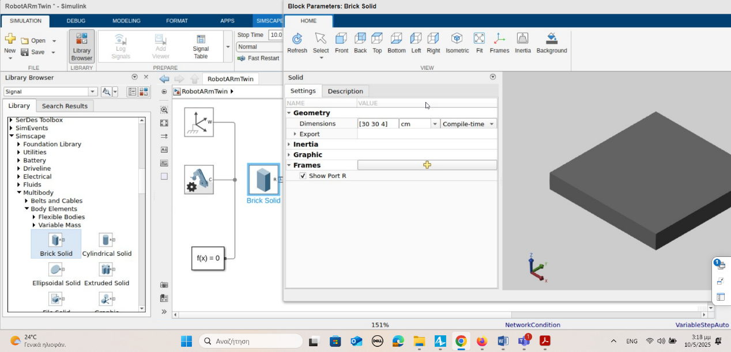

*Εικόνα 6: Κάνοντας διπλό κλικ στο Brick Solid, ανοίγει ένα παράθυρο, όπου μπορούμε να ορίσουμε τα γεωμετρικά χαρακτηριστικά αυτού του στοιχείου.*

Χρειάζεται, τώρα, να ορίσουμε τις διαστάσεις του block, στη βάση των διαστάσεων του πραγματικού σερβοκινητήρα που είναι:

Πλάτος (X): 5.7 cm

Μήκος (Y): 2.7 cm

Ύψος (Z): 5 cm

Κάνουμε διπλό κλικ επάνω στο block του σερβοκινητήρα. Στο παράθυρο που ανοίγει, προσδιορίζουμε τα χαρακτηριστικά του block στη βάση των χαρακτηριστικών – διαστάσεις, θέση και προσανατολισμός στο χώρο του πραγματικού σερβοκινητήρα.

Στη κατηγορία **Geometry**, ορίζουμε τις διαστάσεις του block [X Y Z] = [5.7 2.7 5], επιλέγοντας ως μονάδα τα cm (Εικόνα 7). Μπορούμε ν’ αλλάξουμε το χρώμα του block, μέσα από τα **Visual Properties**:

**Graphic -> Visual Properties -> Diffuse Color**

απ’ όπου διατηρούμε το μαύρο, σαν χρώμα του block (Εικόνα 7). Στο **Frames**, πατάμε στο  για να δημιουργήσουμε ένα καινούργιο **Frame**. Αποδεχόμαστε τις εξ’ ορισμού επιλογές και πατάμε Αποθήκευση (Save).

Πριν συνδέσουνε το block του σερβοκινητήρα στον πίνακα, χρειάζεται να προσδιορίσουμε την ακριβή θέση του σερβοκινητήρα στην διάταξη. Επειδή ο σερβοκινητήρας είναι ένα στερεό σώμα με μάζα, προσδιορίζουμε την θέση του στην διάταξη, χρησιμοποιώντας το κέντρο βάρους του σαν σημείο αναφοράς. Γι’ αυτό, υπολογίζουμε το κέντρο βάρους του πίνακα που είναι:

***κέντρο βάρους πίνακα = [30/2 30/2 4/2] = [15 15 2]***

Το κέντρο βάρους του σερβοκινητήρα είναι:

***κέντρο βάρους σερβοκινητήρα = [5.7/2, 2.7/2 5/2] = [2.8 1.8 2.5]***

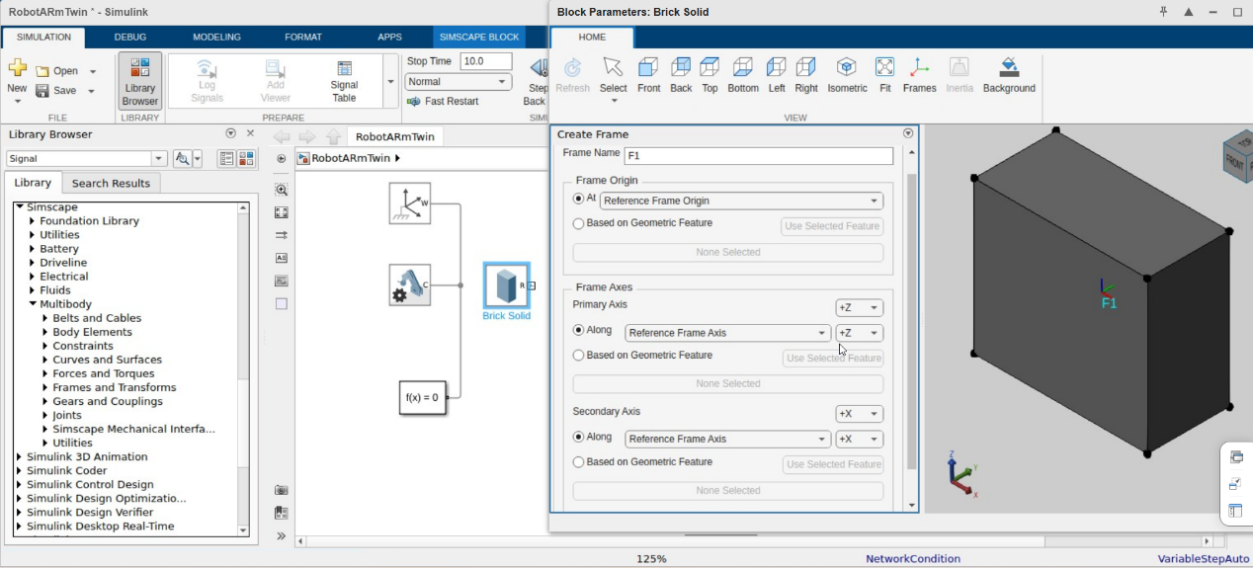

*Εικόνα 7: Κάνοντας διπλό κλικ στο block του σερβοκινητήρα, ανοίγει ένα παράθυρο, όπου μπορούμε να ορίσουμε τα γεωμετρικά χαρακτηριστικά του σερβοκινητήρα.*

Υπολογίζουμε τη θέση του σερβοκινητήτα από τις σχετικές συσντεταγμένες του κέντρου βάρους του σε σχέση με το κέντρο βάρους του πίνακα. Για να υπολογίσουμε, δηλαδή, την θέση του σερβοκινητήρα στη διάταξη παίρνουμε σαν αρχή των αξόνων το κέντρο βάρους του πίνακα. Μετά, υπολογίζουμε την θέση του σερβοκινητήρα από τις συντεταγμένες – αποστάσεις στους Χ, Υ, Ζ άξονες, από το κέντρο βάρους του πίνακα (Εικόνα 8).

Αυτές οι αποστάσεις είναι:

Απόσταση στο άξονα των X: 9 + 2.8 - 15 = 3.2

Απόσταση στο άξονα των Y: -16.8 = -15 - 1.8 = -16.8

Απόσταση στο άξονα των Z: = 0.5

Έχοντας προσδιορίσει το σχήμα και την ακριβή θέση του σερβοκινητήρα στη διάταξη, επιχειρούμε να παραστήσουμε την λειτουργία του. Παριστάνουμε την λειτουργία του σερβοκινητήρα να περιστρέφει το άξονα του σε γωνίες στο διάστημα [-180°, 180]° μέσα από το Revolute Joint block της matlab:

**Simscape -> Multibody -> Joints -> Revolute Joint**

Έτσι, ολοκληρώνουμε τη σχεδίαση του αριστερού σερβοκινητήρα.

1. **Δημιουργώντας το Δεξιό Σερβοκινητήρα**

Ανάλογα, δημιουργούμε το δεξιό σερβοκινητήρα της διάταξης. Χρειάζεται μόνα να δούμε πως ο δεξιός σερβοκινητήρας είναι σε γωνία 180° σε σχέση μα τον αριστερό και οι αποστάσεις του κέντρου βάρους του, από το κέντρο βάρους του πίνακα στους άξονες X, Y, Z είναι:

Απόσταση στο άξονα των X: 9 + 5.7 + 4 + 2. 8 – 15 = 6.5

Απόσταση στο άξονα των Y: -16.8

Απόσταση στο άξονα των Z: 0.5

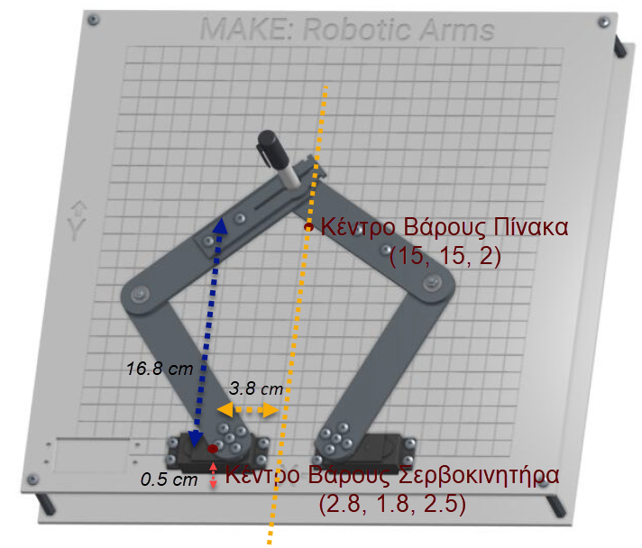

*Εικόνα 8: Υπολογίζοντας την ακριβή θέση του σερβοκινητήρα στο πίνακα.*

1. **Τοποθετώντας τους Κάτω Βραχίονες στους Σερβοκινητήρες**

Οι διαστάσεις καθενός από τους κάτω βραχίονες, για παράδειγμα, του αριστερού κάτω βραχίονα είναι:

Διαστάσεις Κάτω Βραχίονα = [2 12 1]

Για να παραστήσουμε καθένα από τους κάτω βραχίονες, πάλι, χρησιμοποιούμε το block Solid Brick από τη βιβλιοθήκη στερεών σωμάτων της Simscape:

**Simscape -> Multibody -> Body Elements ->** **Brick** **Solid**

Για να βρούμε την ακριβή θέση κάθε βραχίονα επάνω στον αντίστοιχο σερβοκινητήρα, χρειάζεται να υπολογίσουμε το κέντρο βάρους του που είναι:

***Κέντρο βάρους κάτω βραχίονα = [1 6 0.5]***

Έχουμε υπολογίσει το κέντρο βάρους του αριστερού σερβοκινητήρα

***κέντρο βάρους σερβοκινητήρα = [5.7/2, 2.7/2 5/2] = [2.8 1.8 2.5]***

Επομένως, για τον αριστερό σερβοκινητήρα, οι σχετικές συντεταγμένες του αριστερού κάτω βραχίονα είναι

***Σχετικές συντεταγμένες Αριστερού κάτω βραχίονα = [-1 4.2 3]***

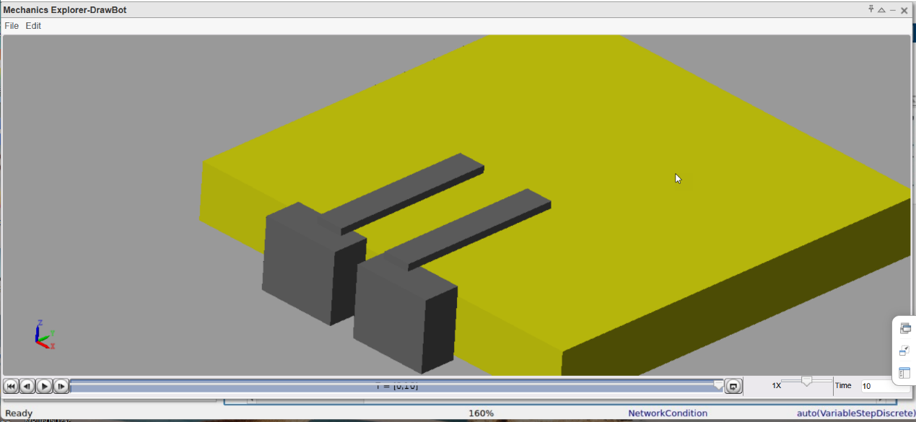

*Εικόνα 9: Η διάταξη με τους σερβοκινητήρες και τα κάτω άκρα των βραχιόνων.*

Ενώ, οι σχετικές συντεταγμένες του δεξιού κάτω βραχίονα είναι

***Σχετικές συντεταγμένες δεξιού κάτω βραχίονα = [-1 – 6 3]***

Χρειάζεται ακόμα να προσδιορίσουμε τη γωνία κάθε βραχίονα ώς προς τον αντίστοιχο σερβοκινητήρα. Καθένας από τους δύο κάτω βραχίονες είναι σε γωνία 90 ως προς τονα αντίστοιχο σερβοκινητήρα.

Προσδιορίζουμε τις σχετικές συντεταγμένες κάθε κάτω βραχίονα μέσα από το block Rigid Transform:

**Simscape -> Multibody -> Frames and Transforms -> Rigid Transform**

Πατώντας στο Run, μπορούμε να δούμε τη διάταξη που έχουμε δημιουργήσει μέχρι τώρα, από διαφορετικές οπτικές γωνίες (Εικόνα 9).

1. **Δημιουργώντας τους Επάνω Βραχίονες**

Παρόμοια, δημιουργούμε τα άνω μέρη των δύο βραχιόνων. Οι σχετικές συντεταγμένες καθενός από αυτούς είναι:

*Σχετικές Συντεταγμένες Αριστερού Άνω Βραχίονα = [0 11 0.6]*

*Σχετικές Συντεταγμένες Δεξιού Άνω Βραχίονα = [0 11 0.6]*

Ο αριστερός άνω βραχίονας είναι σε γωνία 30 με το κάτω βραχίονα. Ενώ, ο δεξιός άνω βραχίονας είναι σε γωνία με τον αντίστοιχο κάτω βραχίονα.

Προσδιορίζουμε τις σχετικές συντεταγμένες καθενός από τους άνω βραχίονες μ’ ένα αντίστοιχο Rigid Transform block, δημιουργώντας το μοντέλο στην Εικόνα 10.

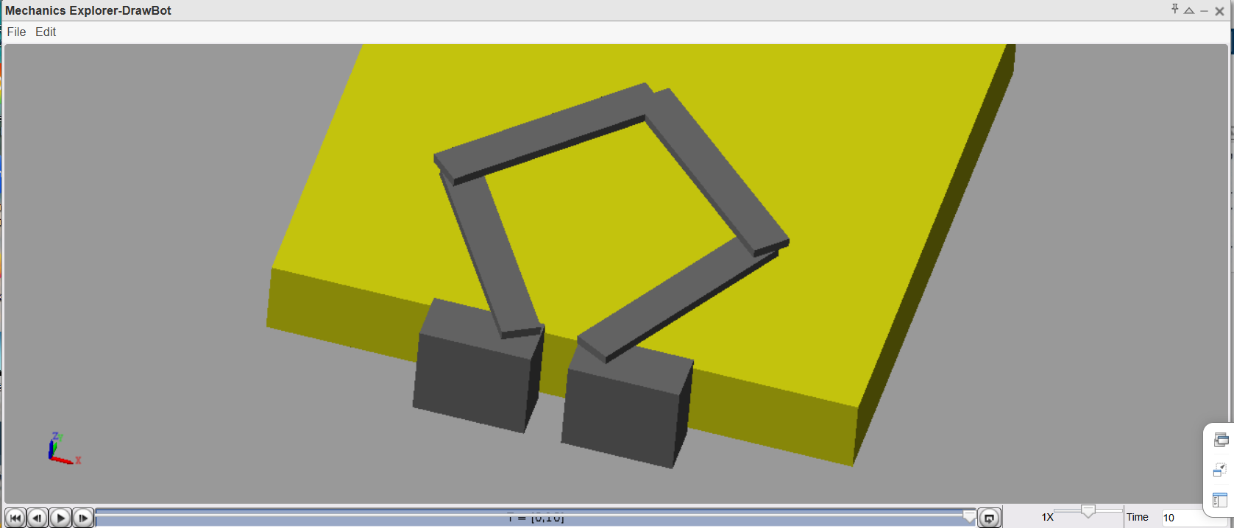

*Εικόνα 10: Η διάταξη του ρομποτικού βραχίονα στη matlab..*